项目基本结构

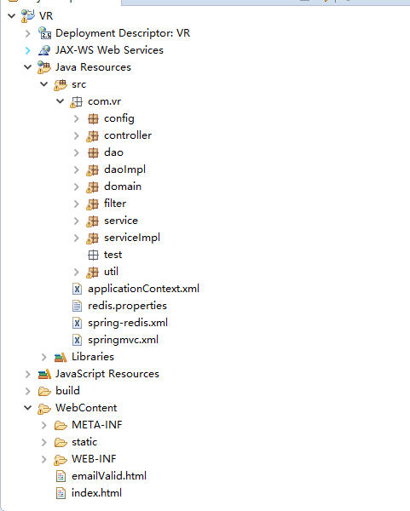

com.vr.config- 一些配置类，现在有一个PMConfig，储存的是加密的一个盐值

com.vr.controller- controller部分

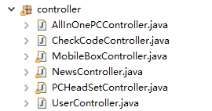

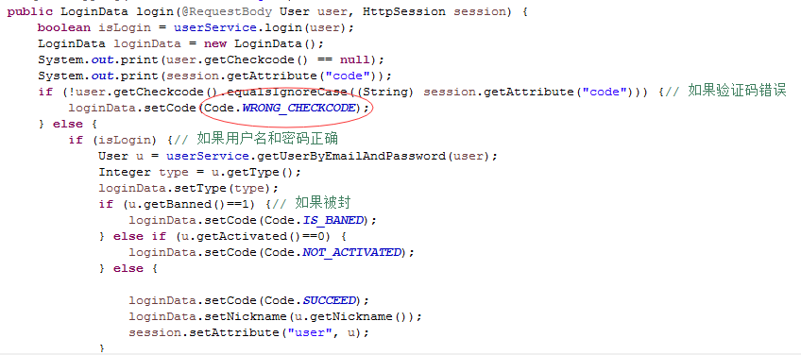

UserController以及其他Controller里面有很多的Code，Code代表不同的状态（为了前端写各种提示）

发邮件的地方现在是写死的，以后可以改成配置文件，邮件发链接的话要用html标签

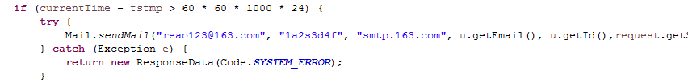

Dao和DaoImpl部分，以后有需求可以加

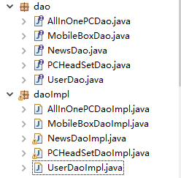

Filter这里有一个CorsFilter可以配置（现在没在web.xml里面配置，可以解决跨域问题）

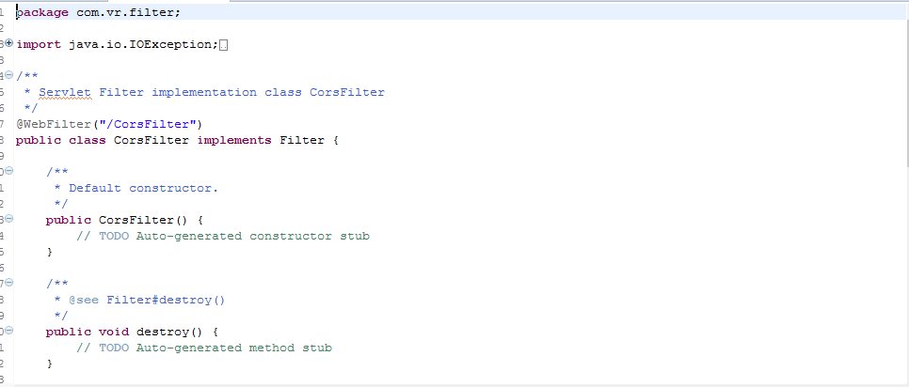

每种产品的service里面都预留了一个

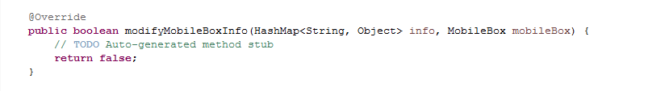

以后写管理员模块的时候可以用反射来更新产品的信息

NewsServiceImpl有一个注入新闻具体内容的函数（从爬虫爬下来的文件获取）

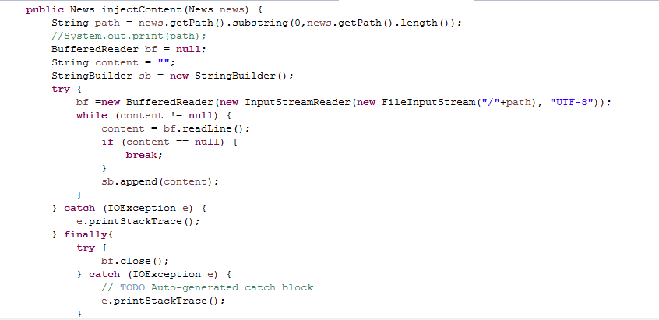

util部分预留了一些工具类（加密，封装response和request等）

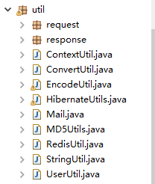

applicationContext这里环境不同的时候可能会出问题，有时候换成packageToScan可以解决，或者clean项目

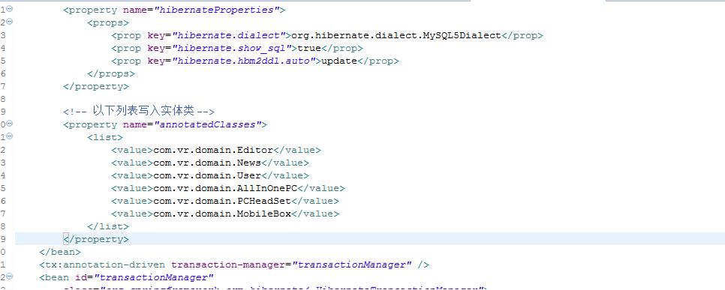

User type=0为普通用户 type=1为管理员

banned=0为未封禁，banned=1为已封禁

activated=0为未激活用户，activated=1为已激活用户

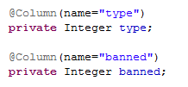



现在由于是前后端分离的方式，js css html都不放在WEB-INF里面，如果静态文件加载有问题可以在web.xml里面配置默认tomcat dispatcher来解决，index.html是现在项目的入口

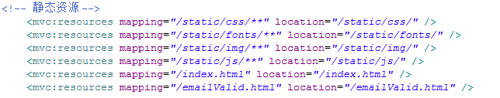

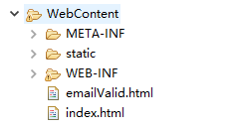现在都放在外面

有包有问题的话就进WEB-INF/lib里面 add to build path..

数据库现在三个产品表和项目里三个实体类是独立的，可以随便增删或者改里面的列，然后刘老师两个小时前发了一个

,数据库某些地方和之前罗博发的ppt的数据类型不一样，可以按照这个新的改实体类的属性然后自动建表，现在重新生成表的话会丢失数据演示的时候会有问题（麻烦老板们了）

数据库ER图

